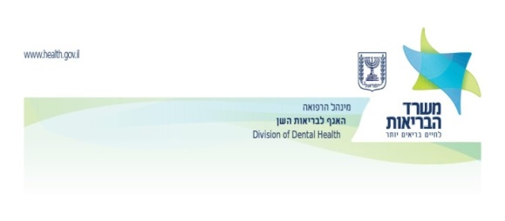

של פרויקטים לבריאות התלמיד בע"מ

לכבוד:
הורי התלמיד/ה ______________ ת.ז. _______________

ילדכם מתוכנן לעבור בדיקת שיניים שנתית במסגרת השירות הדנטלי לתלמיד.
הבדיקה תיערך בבית הספר/גן ותכלול הסתכלות בפה, מסקנותיה תועברנה אליכם כתובה עם סיומה.
באם קיימת מצדכם התנגדות כלשהי לביצוע הבדיקה המתוארת, נא דאגו ליידע בכך את מחנכת /גננת מבעוד מועד ובטרם המועד שנקבע לביצוע הבדיקות בפועל.

בכבוד רב,

חוזר הורים לבדיקה בעברית (טפסים / חוזרים)

